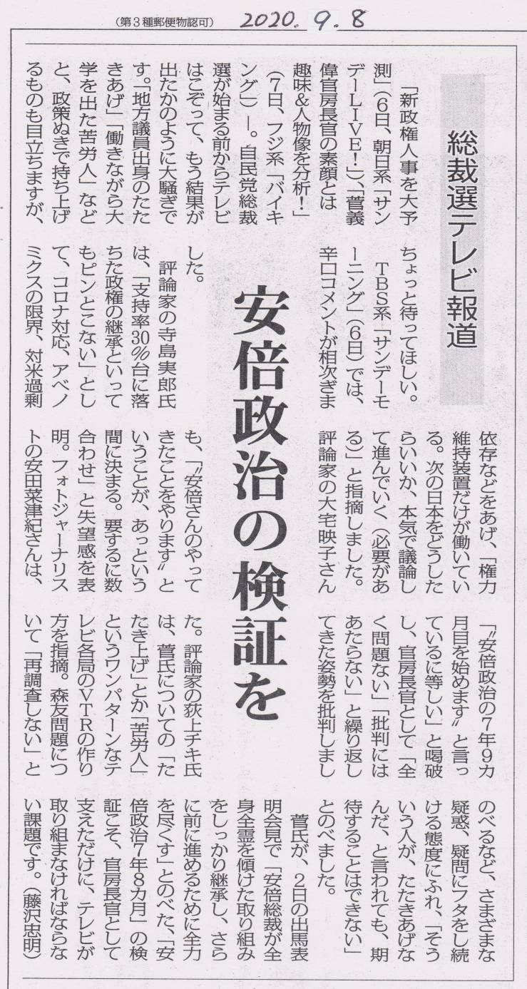
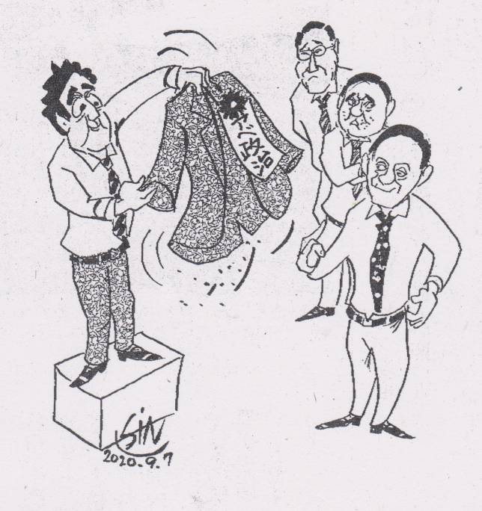
ご意見・ご要望をどうぞ。 ☆くらし・税金・教育などの相談は 西澤伸明38‐4949 丸山光雄38‐3123
◎日本共産党の見解を紹介します。メール shigakoura.jcp@ares.eonet.ne.jp ホームページもごらんください【「西澤伸明」で検索】
甲良民報
2020年9月13日 803号
発行責任：日本共産党甲良町議員
連絡：甲良町在士373（西澤）
Tel：38-4949 Fax：38-2242
甲良民報
2019年2月24日 751号
発行責任：日本共産党甲良町議員
連絡：甲良町在士373（西澤）
Tel：38-4949 Fax：38-2242

9月定例会 今後の予定
◆16日（水）総務民生常任委員会＝付託案件・議員定数条例審議、その他
◆24日（木）最終日・本会議＝決算審査について委員長報告、各会計決算の認定など。請願採択受け「安定ヨウ素剤の事前配布を求める決議案」や令和2年度一般会計補正予算の委員会否決を受け修正案が提出される見込み。他にも決議が提出される模様。
9月2日、急きょ臨時議会
議員資格のないＯ氏が8月臨時会（3日～12日）の採決に加わったことで、急きょ「やり直しの臨時会」が去る9月2日に開かれました。野瀬町長の説明などで判明した要点は次の通りです。
★Ｏ氏本人から有罪判決確定の連絡は一切なかった（本人も「知らない」と主張）★8月11日、刑事裁判確定の正式通知が住民課長に届く（通知内容は8月4日付で書面が作成され、7月27日付で懲役刑が確定していること）★総務課長に連絡、決裁後12日、町長に連絡、Ｏ氏の失職を初めて知った★阪東議長には8月24日に連絡★その後、議会への通知が遅れたことが大問題となる。
“なぜ、こんなことに？” 失態の検証を
これらの事態を受け、西澤議員は7日、なぜこのような失態となったのか、検証のため最終日（24日）に検証できるよう一定の時間を設けることを提案しました。阪東議長は議運にはかり実施する予定と見られます。
補正予算案否決！
コロナ対策と防災準備などを目的に、13字自治会に限度300万円・計3,900万円他を計上した今年度補正予算案が11日の委員会で否決。西澤議員はコロナ対策や防災は町が全面的に責任を持つべきで、字に計画を任せるのは間違いなどと述べ反対しました。

防災
おさがり 倉田 新
「しんぶん赤旗」9月8日号より

